**LE MOTEUR THERMIQUE**

***NOTIONS DE BASE***

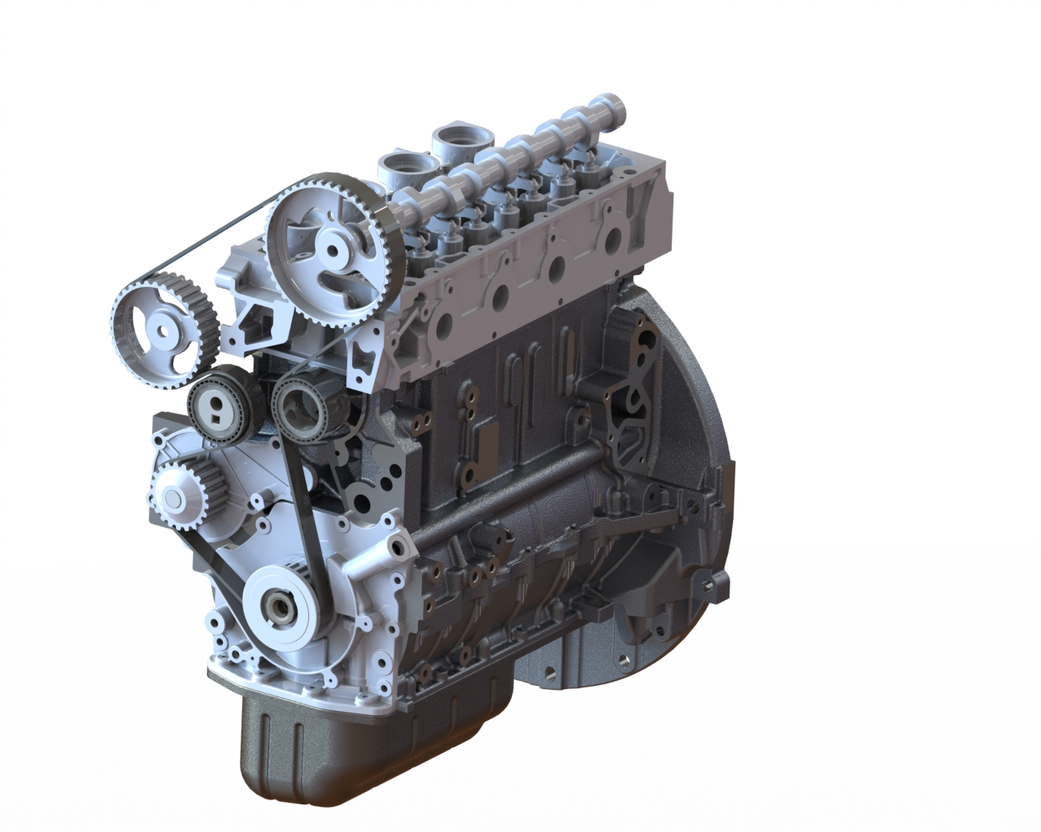

**SOMMAIRE**

1 CARACTERISTIQUES TECHNIQUES : 4

2 caractéristiques géométriques 4

2.1 La cylindrée 4

2.2 Le rapport volumétrique 5

2.3 Autres éléments géométriques 8

3 caractéristiques de performances 10

3.1 Relation entre travail et puissance 10

3.2 Couple moteur 11

3.3 Puissance moteur ou puissance effective 16

3.4 Notions de réserve de couple et de plage d’utilisation 19

4 BILAN ENERGETIQUE : moteur essence 20

4.1 Flux thermique dégagée par la combustion / Rendement de combustion comb 20

4.2 Puissance théorique / Rendement théorique (ou thermodynamique) th 21

4.3 Rendement de forme f 24

4.4 Rendement mécanique m 26

4.5 Bilan des rendements 27

4.6 Consommation spécifique effective Cse ou Cs 29

4.7 Pression moyenne 33

4.7.1 Pression moyenne effective  pme 33

4.7.2 Pression moyenne indiquée : pmi 35

4.8 Coefficient de remplissage du moteur 36

4.9 Débit d’air 37

4.10 Dosage, Richesse du mélange 38

4.11 Excès d’air 38

4.12 Limites de dosage 39

5 Notions de points de fonctionnement 40

5.1 Tracé des iso puissances sur la courbe de Cs 40

5.2 Tracé des puissances utiles sur la courbe de Cs 42

6 BILAN ENERGETIQUE : moteur DIESEL 47

6.1 Rappel principe moteur diesel 47

6.2 Flux thermique dégagée par la combustion / Rendement de combustion comb 47

6.3 Puissance théorique / Rendement théorique (ou thermodynamique) th 48

6.4 Rendement de forme f 50

6.5 Rendement mécanique m 50

CARACTERISTIQUES TECHNIQUES :

Un moteur peut être défini par ses dimensions, par son organisation, par ses équipements :

* Cylindrée (alésage, course, nombre de cylindres).
* Rapport volumétrique.
* Nombre de soupapes par cylindre.
* Mode d’alimentation en air : atmosphérique, suralimenté par turbocompresseur, par compresseur volumétrique, turbo compound (association des 2 précédents)…
* Mode d’alimentation en carburant : injection multipoint indirecte, injection directe, injection à rampe commune (en diesel), …
* Type d’allumage : jumo-statique, à bobine individuelle (type crayon), …
* Type de distribution : classique, à calage variable, à double cames, à levée variable, camless,…

caractéristiques géométriques

## La cylindrée

La cylindrée unitaire **V** est égale au **volume** balayé par le piston durant sa **course** entre **le PMH** etle **PMB**.

|  |  |
| --- | --- |
|  |  |

On remarque que la course est égale à **deux fois le rayon du vilebrequin** (rayon vilebrequin = distance entre l’axe du tourillon et l’axe du maneton).

NB : on néglige le déport de l’axe de piston.

Le volume **V** est le produit de la section du cylindre **S** par la course **L** : **V = S.L**

Ainsi on définit la **cylindrée unitaire V** :

|  |  |
| --- | --- |
| $$V= \frac{π.A²}{4} . L$$ | Avec **A** : diamètre du cylindre, nommé alésage : (souvent exprimé en mm)  **L** : la course, (souvent exprimée en mm)  Avec les unités usuelles, la cylindrée unitaire sera donc obtenue en **mm 3** |

Et la **cylindrée totale** **C** :

|  |  |
| --- | --- |
| $$Cyl= \frac{π.A²}{4} . L.nbre cyl$$ | Avec les unités usuelles, la cylindrée totale sera donc obtenue en **mm 3**  **Dans les documentations des constructeurs, la cylindrée totale s’exprime en cm3 ou en litre (dm3).**  **Pour les calculs, il faut utiliser les unités du système international, la cylindrée s’exprime donc en m3. Il faudra souvent convertir.** |

## Le rapport volumétrique

Lorsque le piston se trouve au PMH, il existe un volume résiduel que l’on nomme **volume mort**.

En fait ce volume définit le volume de la **chambre de combustion**.

Ce volume est compris entre la culasse, le haut de la chemise et le piston.

Les constructeurs ne fournissent pas directement la valeur de ce volume mais donne le **rapport volumétrique** qui permet de retrouver le volume de la chambre de combustion.

Volume de la chambre de combustion pour un moteur :

|  |  |
| --- | --- |
| **Diesel** | **Essence** |

Le rapport volumétrique : ****

|  |  |
| --- | --- |
|  | Cette valeur est sans unité, en revanche il faut exprimer **V** et **v** dans la même unité.  Pour les moteurs diesel : 15 < $E$ < 22  Pour les moteurs essence : 7 < $E$ < 12 |

**Remarque** : les constructeurs expriment le rapport volumétrique sous la forme : 8 à 1

Exemple : rapport volumétrique = 8 **à 1**. (Ils rajoutent **à 1** à la valeur donnée).

Ceci indique que le grand volume (**V** + **v)** vaut 8 **fois** le volume de la chambre (c'est-à-dire celui compris entre le piston au PMB, la chemise et la culasse).

Traduction graphique du rapport volumétrique :

|  |  |
| --- | --- |
| Au PMH | Au PMB |

Ainsi le volume de la chambre peut être déterminé :

Depuis $ε= \frac{V+v}{v}$ il vient $ε.v= V+v$ puis $ε.v-v = V$ puis $v.(ε-1) = V$

Pour finir $v= \frac{V}{ε-1}$

Ainsi, cette relation confirme que le volume de la chambre se retrouve $(ε-1)$ fois dans le volume du cylindre, dans notre exemple : 8 – 1 = 7.

**AN** : Un moteur 4 cylindres possède un alésage de 88 mm, une course de 80 mm et un rapport volumétrique de 10 à 1.

Calculer la cylindrée unitaire **V**, la cylindrée totale **Cyl** et le volume de la chambre de combustion $v$.

## Autres éléments géométriques

(course / alésage, longueur de bielle / course, vitesse moyenne du piston)

Pour la même cylindrée, les constructeurs ont la possibilité de « jouer » :

* sur l’alésage du cylindre par rapport à la course du piston,
* sur le nombre de cylindres.

Ainsi l’on définit les moteurs :

* **A longue course** : la course du piston est supérieure à l’alésage.
* **Carrés** : la course est égale à l’alésage.
* **Super carrés** : la course est inférieure à l’alésage.

|  |  |  |
| --- | --- | --- |
|  |  |  |

**Influence de la course : vitesse moyenne du piston**

En augmentant la course (pour un même alésage) on augmente effectivement la cylindrée. Cependant on augmente la **vitesse moyenne du piston** : **Vmp** qui a une limite pour des questions de fiabilité.

|  |  |
| --- | --- |
| $$Vmp=2.L.n$$ | **Vmp** : vitesse moyenne du piston (m.s-1)  **L** : course en m  **n** : fréquence de rotation en tr.s-1 |

En augmentant le régime de rotation, on augmente également la vitesse moyenne du piston.

La vitesse moyenne du piston est limitée car plus elle est grande et plus les accélérations et donc les efforts qui en résultent sont importants (notamment au PMH).

Ainsi on limite la valeur de **Vmp** à :

* 20 m.s-1 sur les moteurs essence courants
* 15 m.s-1 sur les moteurs diesel

Sur les moteurs de F1, la Vmp peut atteindre 30 m.s-1!

**Déplacement, vitesse et accélération pour Nmoteur = 5000 tr.min-1 :**

caractéristiques de performances

## Relation entre travail et puissance

Lorsque l’on souhaite déplacer un objet en translation sur une certaine distance, on lui applique une force. Le travail de cette force est définit par la relation :

|  |  |  |  |
| --- | --- | --- | --- |
| Pour un mouvement de translation : | | Pour un mouvement de rotation : | |
| W = F . d | **W** : travail en joule  **F** : force en N  **d** : distance parcourue en m | W = M .  | **W** : travail en joule  **M** : moment en m.N  ** :** angle parcouru en rd |

On note que le travail dépend uniquement de la distance parcourue et non de la vitesse à laquelle la force s’est déplacée. Ainsi le travail fourni est le même, que le déplacement dure 1s ou 2 jours !

C’est la notion de puissance qui permet de prendre en compte la vitesse de déplacement.

Ainsi la puissance est définie :

|  |  |  |  |
| --- | --- | --- | --- |
| Pour un mouvement de translation : | | Pour un mouvement de rotation : | |
| P = F . v | **P** : puissance en joule.s-1 watt  **F** : force en N  **v** : vitesse en m.s-1 | P = C .  | **P** : puissance en joule.s-1 watt  **C** : couple en m.N  **** : vitesse de rotation en rd.s-1 |

**Exemple** : un moteur essence de 1200 cm3 délivre un couple maxi de l’ordre de 120 m.N à un régime de 2500 tr.min-1.

Lorsque l’on serre une roue, on applique également un couple de 120 m.N.

Ainsi nous sommes capables de fournir un couple aussi élevé qu’un moteur thermique, mais sommes-nous aussi puissant ?

C'est-à-dire pouvons-nous fournir ce couple à vitesse de 2500 tr.min-1 ? Assurément non.

## Couple moteur

Lors de la combustion, la chaleur dégagée crée une pression qui agit sur le piston. Le système bielle / manivelle transforme cette pression en couple moteur (plus précisément en moment moteur, on fait souvent l’analogie entre couple et moment, ce qui une erreur. Cependant pour la suite nous parlerons uniquement de couple moteur).

Le couple moteur instantané est donc l’action de la bielle sur le maneton multiplié par le bras de levier du vilebrequin :

Cmoteur instantané = Fbielle / piston * d

Or pendant la rotation du moteur, la pression sur le piston évolue, l’angle entre la bielle et le vilebrequin évolue, Les frottements évoluent. Le couple moteur « instantané » varie en permanence. Exemple pour 3 positions du vilebrequin :

|  |  |  |
| --- | --- | --- |
| La pression est élevée mais le bras de levier est faible. | La pression a diminué mais le bras de levier a augmenté par rapport au cas de gauche.  Le couple moteur a augmenté. | La pression a diminué et le bras de levier a diminué.  Le couple moteur diminue. |

Ainsi on peut tracer l’évolution du couple moteur instantané en fonction de l’angle de rotation pour un cylindre puis pour tous les cylindres pendant le cycle moteur (720°).

**Allure des couples moteurs : instantané et moyen pour un cylindre**

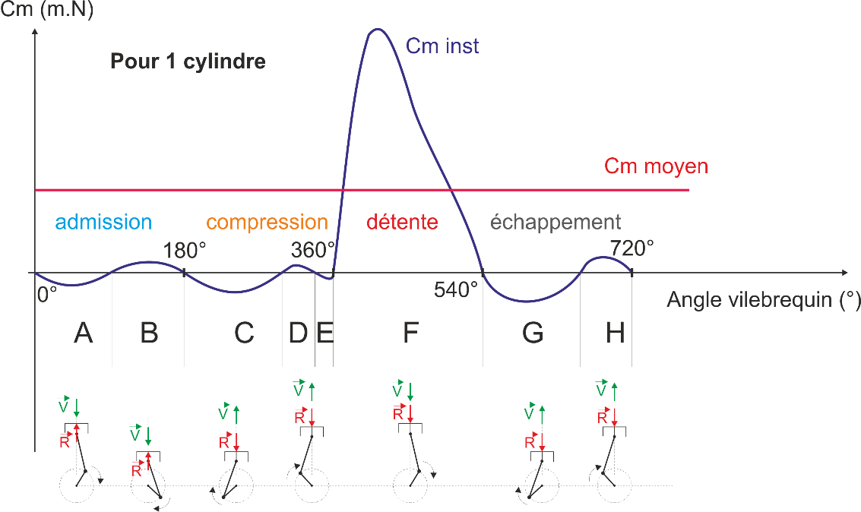

**A** : La résultante sur le piston est dirigée vers le haut le cylindre est en dépression (pcarter > pcylindre). Le piston descend et sa vitesse augmente, il faut vaincre l’inertie de l’embiellage. Le couple est négatif.

**B** : La résultante sur le piston est dirigée vers le haut le cylindre est en dépression (pcarter > pcylindre). La vitesse du piston diminue, l’inertie de l’embiellage est « motrice ». Le couple est positif.

**C** : La résultante sur le piston est dirigée vers le bas le cylindre est en pression (compression). Le piston monte et sa vitesse augmente, il faut vaincre l’inertie de l’embiellage. Le couple est négatif.

**D** : La résultante sur le piston est dirigée vers le bas le cylindre est en pression (compression). La vitesse du piston diminue, l’inertie de l’embiellage est « motrice ». Le couple est positif. En **E**, la pression devient élevée et le couple redevient négatif.

**F** : la vitesse et la résultante sont dans le même sens, c’est le temps moteur.

**G** : La résultante sur le piston est dirigée vers le bas, le cylindre est en pression (échappement). Le piston monte et sa vitesse augmente, il faut vaincre l’inertie de l’embiellage. Le couple est négatif.

**H** : La résultante sur le piston est dirigée vers le bas, le cylindre est en pression (échappement). Le piston monte mais sa vitesse diminue, l’inertie de l’embiellage est « motrice ». Le couple est positif.

**Remarque :**

* l’allure est valable pour un régime moteur donné.
* Lorsque le moteur fonctionne sans charge (à vide, comme au ralenti par exemple), le couple moteur moyen est nul (la partie positive : motrice est compensée par la partie négative : résistante).

**NB :** lorsque le régime moteur est constant, le couple moteur **Cm** est égal au couple résistant **Cr** appliqué sur le vilebrequin venant des roues via la BV et l’embrayage.

Pour que le moteur accélère (et donc le véhicule) il faut que le **Cm** soit > au **Cr**.

S’il n’y a pas de couple résistant, le couple moteur est très faible et le moteur s’emballe (régime limité par la gestion électronique du moteur).

Allure des couples instantanés pour un moteur 4 cylindres à 3500 et 5000 tr.min-1 :





Les constructeurs fournissent l’allure du couple moteur moyen en fonction du régime moteur lorsque le moteur fonctionne **en pleine charge**.

L’allure de cette courbe varie d’un moteur à l’autre.

Cependant d’une façon générale les moteurs thermiques à allumage commandé ont un comportement similaire (sans dispositif particulier : pas de VVT, ni de V TEC, etc….) :

* Jusqu’au régime de couple maxi, les conditions de remplissage du moteur s’améliorent et le couple augmente avec le régime.
* Ensuite les conditions de remplissage se dégradent avec l’augmentation du régime.
* Vers les hauts régimes, le remplissage « s’écroule » et l’on atteint le régime maxi du moteur (limité par le système de gestion moteur).

**NB** : Le moteur ne fonctionne pas tout le temps en pleine charge (très peu souvent même), aussi la valeur du couple à un instant donné est comprise entre l’axe des abscisses et la courbe de couple maxi. On devrait plutôt parler de « surface » de couple ! Lorsque le moteur est à 20% de charge cela signifie qu’il délivre 20% du couple maxi à un régime donné.

|  |  |  |
| --- | --- | --- |
|  | |  |
| Les moteurs actuels ont souvent des courbes de couple avec des portions « plates ».  Ceci est réalisé par la gestion électronique du moteur (par exemple : gestion du système de déphasage d’arbre à cames pour les moteurs essence, gestion de la quantité injectée pour les moteurs diesel). |  | |

## Puissance moteur ou puissance effective

Rappel : la puissance effective est celle fournie par le moteur au niveau du volant moteur (vers l’embrayage et la BV). Elle est le produit du couple et de la vitesse de rotation. Ainsi la puissance se déduit facilement du couple moteur.

|  |  |
| --- | --- |
| Peff = Cm . m  Avec  m = | **Peff** : puissance effective en j.s-1 ou watt  **Cm** : couple en m.N  **m** : vitesse de rotation en rd.s-1  Nm : régime moteur en tr.min-1 |

Remarque :

L’unité pratique pour exprimer la puissance est le cheval. La relation liant les deux unités :

1 cheval correspond à 736 watt.

Les constructeurs fournissent souvent sur un même graphique les courbes de puissance et de couple. En fonction des échelles choisies, les courbes peuvent avoir un aspect assez différent et amener le lecteur à tirer des conclusions erronées.

**Exemple de courbes puissance / couple**

Courbes pour un moteur essence :

Dans la zone de 2000 tr.min-1 à 4000 tr.min-1, le couple moteur est constant, la courbe de puissance dans cette zone est alors linéaire.

En dessous de 1000 tr.min-1 les valeurs ne sont pas fournies (le moteur ne peut pas délivrer de couple significatif à ces régimes).

Comparaison de courbes pour un moteur diesel / moteur essence :

## Notions de réserve de couple et de plage d’utilisation

La réserve de couple est le rapport entre les valeurs de couple au régime de Cmax et le couple au régime de Pmax.

**Réserve de couple = Cmax / C à Pmax**

La plage d’utilisation est le rapport entre le régime de Pmax et le régime de Cmax

**Plage d’utilisation = N de Pmax / N de Cmax**

Exemples :

|  |  |
| --- | --- |
| **Moteur 1.2 TCE 115** | **Moteur 1.5 DCI 110** |
| Pmax à 4750 tr.min-1 = 117 ch  Cmax à 2000 tr.min-1 = 190 m.N  C à 4750 tr.min-1 = 175 m.N  Réserve de couple = 190 / 175 = 1.08  8 % de réserve de couple  Plage d’utilisation = 4750 / 2000 = 2.37 | Pmax à 4250 tr.min-1 = 115 ch  Cmax à 2000 tr.min-1 = 240 m.N  C à 4250 tr.min-1 = 190 m.N  Réserve de couple = 240 / 190 = 1.26  26 % de réserve de couple  Plage d’utilisation = 4250 / 2000 = 2.12 |

Les deux plages d’utilisation sont quasiment identiques.

La réserve de couple du moteur diesel est bien meilleure.

Le conducteur changera moins souvent de rapport de BV. Le moteur est plus « souple ».

Voir chapitre sur la *consommation spécifique* pour une exploitation approfondie des courbes de puissance et de couple.

BILAN ENERGETIQUE : moteur essence

Lors du développement du moteur, les motoristes s’attachent à un grand nombre de valeurs représentatives des performances du moteur mais aussi de son rendement et de ses rejets. Nous allons montrer quelques grandeurs caractéristiques notamment celles concernant le rendement du moteur.

La transformation de l’énergie chimique en énergie mécanique ne se fait pas sans « pertes », loin de là ! En effet, dans les moteurs thermiques la transformation énergie chimique en énergie mécanique ne se fait pas directement car l’on passe par une énergie intermédiaire : l’énergie thermique (ou calorifique).

**Le bilan est fortement dépendant des conditions de fonctionnement du moteur (charge et régime).**Voir consommation spécifique plus loin.

## Flux thermique dégagée par la combustion / Rendement de combustion comb

Le moteur thermique utilise l’énergie chimique contenue dans le carburant pour produire de l’énergie thermique (chaleur) notée **Qcomb**.

Si l’on raisonne avec les puissances (l’énergie par unité de temps), on obtient **comb** :

|  |  |
| --- | --- |
| Quantité de chaleur théorique fournie par la combustion  Qcal th = mess . pci | Puissance calorifique théorique ou flux thermique théorique  Pcal th = qmess . pci |
| **Qcal th** : quantité de chaleur dégagée en J/cycle  **mess**: masse d’essence brûlée par cycle en kg / cycle.  **pci** : pouvoir calorifique inférieur du carburant en J.kg-1 | **Pcal th**: fluxthermique en J.s-1 ou watt  **qmess**: débit masse de carburant en kg.s-1 |

Le pouvoir calorifique inférieur **pci** représente la quantité de chaleur que peut fournir 1 kg de carburant lors de sa combustion complète (en prenant le pci : on considère que l’eau produite par la combustion se trouve sous forme de vapeur dans les gaz d’échappement).

Pour le super SP98 sa valeur est de 44.106 J.kg-1.

La présence de polluant dans les gaz d’échappement montre que la combustion n’est jamais complète, ainsi une partie du carburant n’a pas brûlé et l’on fait apparaitre la notion de rendement de combustion : **comb**. Les meilleurs rendements de combustion observés dans les moteurs thermiques sont de l’ordre de 98%. Ainsi si l’on tient compte du rendement de combustion, les relations deviennent :

|  |  |
| --- | --- |
| Qcomb = comb . mess . pci | Pcomb = comb .qmess . pci |

L’amélioration du rendement de combustion dépend entre autres :

* De l’homogénéité du mélange (d’où la présence d’effet dynamique dans l’écoulement de l’air d’admission (swirl) et dans la chambre de combustion (tumble).
* De la vitesse de la combustion (idem ci-dessus, vitesse de l’air au niveau des soupapes d’admission).
* De la qualité du carburant.

## Puissance théorique / Rendement théorique (ou thermodynamique) th

Lors du cycle moteur, Les gaz vont agir sur le piston et ainsi une énergie mécanique va être échangée entre les gaz et le piston. Cependant, la chaleur fournie par la combustion **ne peut pas être intégralement transformée en travail mécanique**. Ainsi dans le moteur thermique, une partie de la chaleur fournie par la combustion (source chaude) est transférée dans l’atmosphère (source froide) pour fournir de l’énergie mécanique.

C’est une « perte » qui n’est pas due aux imperfections du moteur mais qui est intrinsèque au principe de fonctionnement du moteur thermique.

|  |  |
| --- | --- |
|  | Le rendement s’exprime alors :  th =  th =  Rappel : par convention :   * le travail ou la chaleur reçus par le fluide est > 0. * le travail ou la chaleur fournis par le fluide est <0.   Donc le moteur fourni un travail <0 |

La thermodynamique permet de calculer la part de la chaleur théoriquement transformée en énergie mécanique sur le piston et ainsi d’obtenir le rendement théorique du moteur.

L’étude théorique s’appuie sur la description du fonctionnement à l’aide du cycle de Beau de Rochas (1862). Pour faire l’étude du cycle, il faut faire les hypothèses suivantes :

* Les pertes thermiques par frottements sont négligées donc les transformations sont réversibles.
* L’admission et l’échappement se font sans pertes de charge et se compensent.
* L’ouverture et la fermeture des soupapes, et la combustion sont instantanées.
* Le fluide présent dans le cylindre est assimilé à un gaz parfait.

Ainsi les différents états du fluide pendant le cycle s’obtiennent en considérant :

0 à 1 : admission à pression constante : **Isobare : p = constante.**

1 à 2 : compression : **adiabatique réversible ou isentropique** : **p.V = constante**

2 à 3 : combustion à volume constant : **Isochore : V = constante**

3 à 4 : détente : **adiabatique réversible ou isentropique** : **p.V = constante**

4 à 1 : début échappement : **isochore** **V = constante**

1 à 0 : échappement à pression constante : **Isobare : p = constante**

Remarque : l’évolution de la pression peut être tracée en fonction de l’angle vilebrequin pour un cycle complet (720°). On nomme ce tracé : **p alpha** (p).

Le travail fourni par le cycle Wm (<0) est défini par la surface comprise entre les deux transformations isentropiques (compression et détente).

On montre que pour un tel cycle, le rendement du cycle dépend du rapport volumétrique :

|  |  |
| --- | --- |
| th = 1 - | ℰ : rapport volumétrique   : exposant adiabatique (= 1.3) |

Exemple : avec  = 10 à 1, le rendement vaut th =1 – 1 / 10 (1.3 -1 ) = 0.5 (50% de rendement théorique).

## Rendement de forme f

Lors du cycle moteur, Les gaz vont agir sur le piston et ainsi une énergie mécanique va être échangée

Le rendement de forme représente la différence entre le cycle théorique et le cycle réel. Les deux cycles n’ont pas la même allure car :

* Il y a des échanges de chaleur entre les gaz et les parois du moteur (les transformations ne sont pas isentropiques). Le circuit de refroidissement évacue 15% de la chaleur fournie par la combustion.
* La combustion n’est pas instantanée.
* Il y a des fuites au niveau de la segmentation.
* une partie du travail mécanique est utilisée pour aspirer le mélange et évacuer les gaz d’échappement : **pertes par pompage**.

L’allure du cycle réel est fournie par le graphe ci-dessous :

On distingue :

* la surface supérieure qui est le travail moteur : **SA  Boucle Haute pression**
* la surface inférieure qui est le travail résistant (pertes par pompage). **SB Boucle Basse pression**

Le travail fourni par le moteur est la différence entre les deux boucles (motrice – résistante).

**Comparaison entre les cycles théorique et réel :**

Le rendement de forme est donc le rapport entre le travail du cycle réel et le travail du cycle théorique, ou bien le rapport entre la puissance du cycle réel et la puissance du cycle théorique. On appelle le travail du cycle réel : le **travail indiqué**, ainsi on appelle la puissance du cycle réel la **puissance indiquée**.

|  |  |
| --- | --- |
| f = | f = |

**Exemple** : Un moteur délivre une puissance théorique de 175KW, la puissance indiquée est de 69.5KW, le rendement de forme est de :

**f = 69500 / 175000 = 0.39 (39%)**

## Rendement mécanique m

Le travail indiqué est diminué car il y a :

* les frottements mécaniques (piston / chemise, bielle, vilebrequin, etc.)
* l’entrainement de la distribution,
* l’entrainement des accessoires (pompe à huile, pompe à eau, alternateur, etc.).

Ainsi le rendement mécanique est le rapport entre la puissance effective (celle qui sort sur le vilebrequin) et la puissance indiquée (celle du cycle réel). Ou bien le rapport entre le travail effectif et le travail indiqué.

|  |  |
| --- | --- |
| m = | m = |

Exemple de répartition des pertes par frottements :

Moteur essence

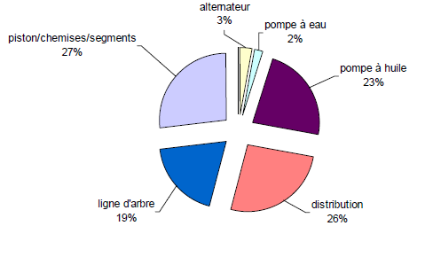

## Bilan des rendements

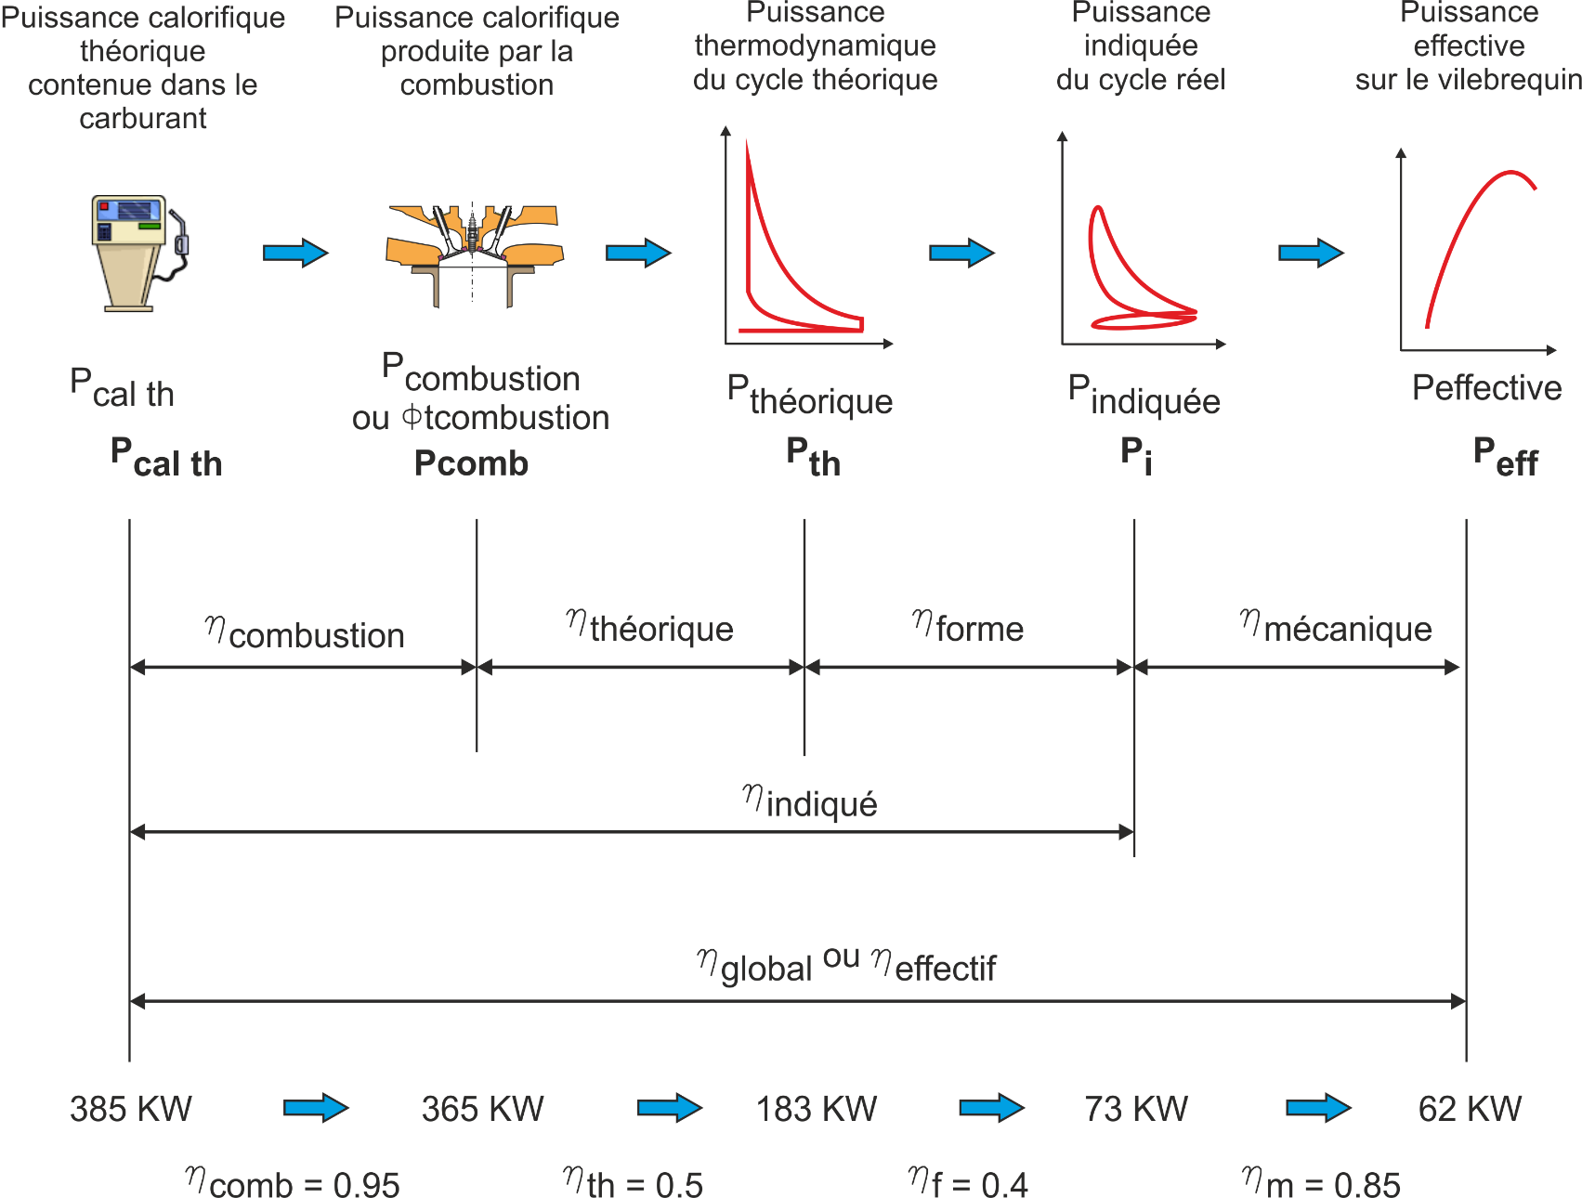

Le **rendement global ou effectif** est donc le rapport entre la puissance chimique contenue dans le carburant et la puissance effective :

|  |  |
| --- | --- |
| eff = | eff = |

eff = comb * th * f * m

**Remarque : Le rendement indiqué** du moteur sera le rapport entre la puissance calorifique théorique du carburant dégagée par la combustion (ou flux thermique) et la puissance indiquée (celle du cycle réel). Le rendement indiqué fait donc apparaître la qualité de la transformation de la chaleur dégagée par la combustion en énergie mécanique.

i = comb * th * f

|  |  |
| --- | --- |
| i = | i = |

**Exemple** (voir graphe ci-avant) :

eff = 62 / 385 = 0.16 (16%)

ou bien

eff = 0.95 * 0.5 * 0.4 * 0.85 = 0.16 (16%)

## Consommation spécifique effective Cse ou Cs

La consommation spécifique effective **Cse** est la quantité de carburant consommée par le moteur pour délivrer une puissance effective pendant un temps donné.

En pratique, on définit la **Cse** comme étant la consommation de carburant en gramme pour fournir 1 KW de puissance effective pendant une heure.

Donc la Cse s’exprime en **g/(KW.h) ou g.KW-1.h-1**

(On appelle souvent la consommation spécifique effective : la **Cs**).

Cs = $\frac{qmess}{Peff}$ relation que l’on n’utilise pas telle quelle pour des raisons d’unités.

**Remarque** : Relation entre la **Cs** et le rendement effectif **eff** :

(On considère le rendement de combustion = 1)

eff = avec Pcal th = Pcomb (car comb = 1) = qmess * pci

Et la **Cs** est la consommation du moteur pour délivrer la puissance effective, donc **Cs** peut s’écrire :

Cs = donc $Peff$ = $\frac{qmess}{Cs}$ si on remplace dans la relation du rendement, il vient

eff = = relation que l’on n’utilise pas telle quelle pour des problèmes d’unités.

Pour exprimer Cs en **g/KW.h** il faut rajouter des coefficients de conversions :

1 g/KW.h = 1000*3600*1000 Kg / W.s = 36.109 Kg/W.s et pci est J/kg.

Donc eff =

|  |  |
| --- | --- |
| **Pour l’essence :** pci de l’essence 44.106 J/kg  eff =  eff = avec Cs en g/KW.h | **Pour le diesel :** pci gazole 42.106 J/kg  eff =  eff = avec Cs en g/KW.h |

**Courbes de consommation spécifiques d’un moteur**

Les constructeurs relèvent pour chaque point de fonctionnement du moteur (couple moteur / régime) la consommation de carburant. Ils obtiennent ainsi une sorte de cartographie du moteur qui permet de repérer très rapidement les zones où la consommation spécifique du moteur est la plus faible (meilleur rendement).

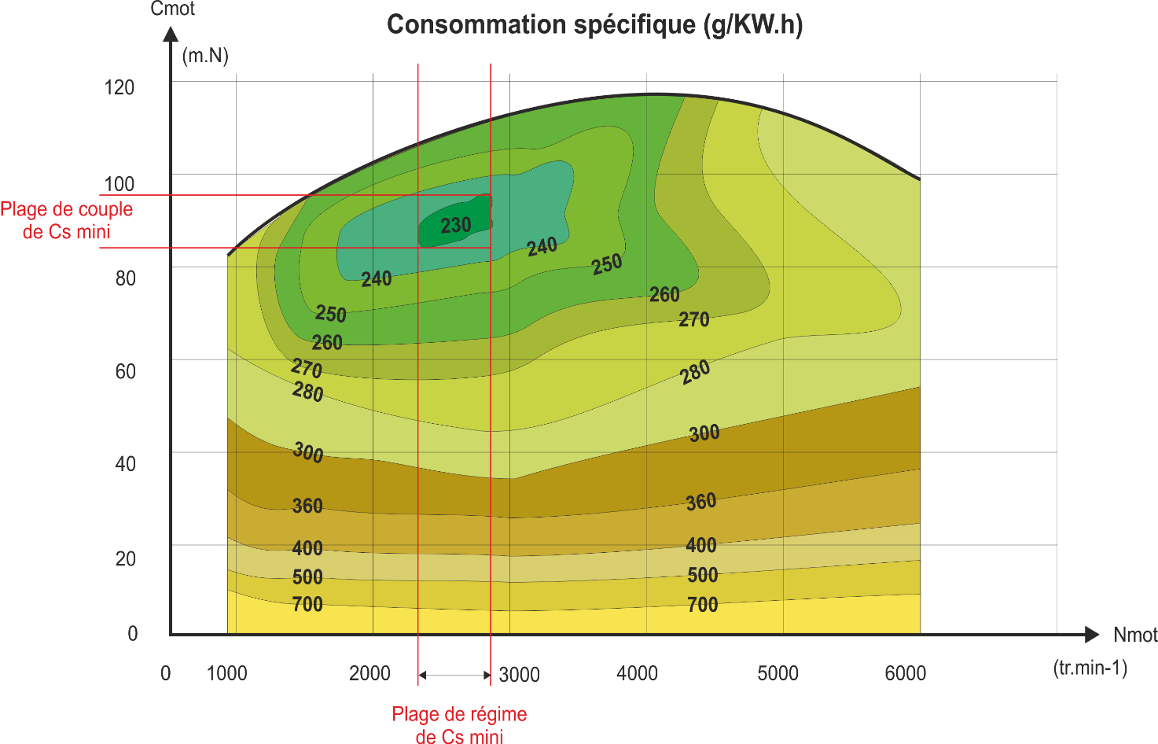

Selon le type de moteur, la Cs mini se situe :

* Sur une plage de régime entre 1500 et 2500 tr.min-1,
* Sur une plage de couple entre 70% et 100% du couple maxi du moteur.

**Commentaires** : sur un moteur essence, le couple délivré par le moteur est contrôlé par le conducteur par l’intermédiaire de la pédale d’accélérateur qui modifie le remplissage en air du moteur.

Rappel : On appelle charge moteur le rapport entre couple moteur actuel / couple moteur maxi à ce régime.

**Pour de faibles charges du moteur :**

Le remplissage est limité par le papillon des gaz (par exemple) ainsi le couple résistant dû à l’aspiration des gaz par le piston est élevé comparativement au couple moteur dû à la détente. Les pertes par pompage sont importantes (le rendement de forme **f** est faible). Le rendement est donc faible sur toute la plage de régime pour les charges faibles et partielles (jusqu’à 30% de charge).

Le rendement s’améliore avec l’augmentation de la charge.

**Pour les faibles régimes :**

Les temps moteurs sont plus longs et les transferts thermiques entre les gaz et les parois sont élevés, là encore rendement de forme **f** est faible, même s’il s’améliore avec la charge il restera en dessous de 270 g/KW.h.

**Pour les charges élevées :**

Le rendement est maximum dans une plage de régime (ici 2300 à 2800 tr.min-1).

Pourtant Il n’est pas toujours maximum pour le remplissage maxi alors que les pertes par pompage sont minimum (papillon des gaz ouvert à fond).

Ceci s’explique par la nécessité d’enrichir le mélange pour obtenir le couple maxi du moteur (la quantité d’imbrûlés augmente donc le rendement de combustion est moins bon).

De plus, la valeur d’avance à l’allumage n’est pas optimisée pour éviter l’apparition de cliquetis (garde de sécurité de plusieurs degrés). Là encore le rendement de combustion est dégradé.

Très souvent les courbes de Cs sont données dans le plan pression moyenne effective / régime.

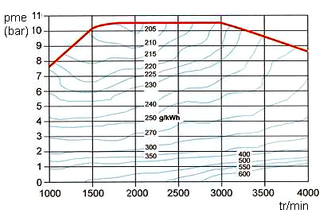

**Courbes caractéristiques moteur**

Les constructeurs fournissent souvent les 3 courbes ci-dessous :

* la puissance effective **Peff** , le couple moteur **Cm** et la consommation spécifique **Cs** en fonction du régime .

NB : Ces courbes sont relevées pour un moteur en pleine charge.

|  |  |
| --- | --- |
| Afficher l'image d'origine | Résultat de recherche d'images pour "courbe de couple et de consommation moteur" |
| [http://www.auto-innovations.com/site/images8/puiss01b.jpg](http://www.auto-innovations.com/site/dossier7max7/puissance3hfprint.html) | Résultat de recherche d'images pour "courbe de consommation spécifique moteur" |

## Pression moyenne

### Pression moyenne effective  pme

La notion de pression moyenne est très utilisée par les motoristes pour définir les performances d’un moteur. En effet, cette valeur permet de comparer des moteurs de cylindrées différentes.

Ainsi on peut comparer les moteurs à l’aide de la puissance au litre ou puissance spécifique (pour 1 l de cylindrée).

|  |  |
| --- | --- |
| Psp = | Psp : puissance au litre w/ litre  Peff : puissance effective du moteur en w  Cyl : cylindrée en litre (dm3) |

Or Peff = C* donc en remplaçant, il vient Psp = = le terme $\frac{C}{Cyl}$ est homogène à une pression en N/m² que l’on note **pme** (pression moyenne effective).

Si l’on résonne pour un moteur donné on réintroduit la cylindrée. Le moteur admet la cylindrée en deux tours moteurs (un cycle), ainsi la puissance effective peut s’écrire :

Peff =

Cette relation est homogène à p = C*, l’allure de la pme en fonction du régime est identique à celle du couple moteur.

En faisant apparaître, le régime moteur, on obtient :

|  |  |
| --- | --- |
| Peff = | **Peff** : puissance effective en w  **pme** : pression moyenne effective en N.m-2 (pascal).  Cyl : cylindrée du moteur en m3  N : en tr.min-1 |

La **pme** est la pression *virtuelle* constante appliquée sur le piston qui fournirait le même couple moteur.

Les valeurs de **pme** sont :

* Moteur essence de petite cylindrée : 8 à 12 bars
* Moteur suralimenté : 12 à 14 bars
* Moteur « poussé » : 15 à 20 bars
* Moteur de F1 : 30 bars et plus

La **pme** sert donc à exprimer le niveau de charge moteur. (Voir courbe ci-après).

Les moteurs actuels tendent à avoir des **pme** élevées.

**Exemple de Cs en fonction de la pme et du régime :**

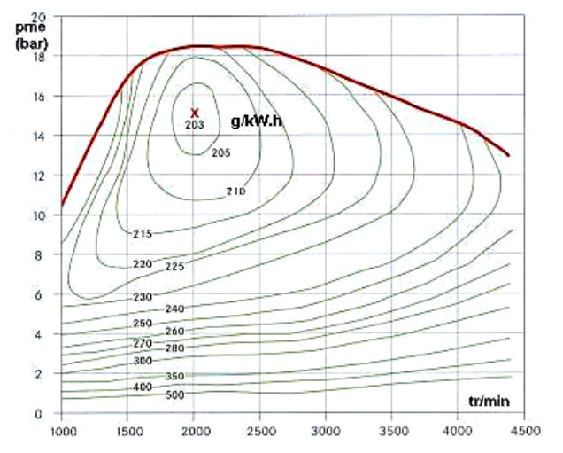

Pour le moteur ci-dessus de 2.8 l de cylindrée, la puissance au couple maxi sera :

Peff = = 86333 w (117 ch)

La puissance maxi sera de $Peff =\frac{14*{10}^{5}*2.8*{10}^{-3}*4100}{120}$ = 133933 w (182 ch)

**Exemple** : moteur de 1200 cm3 de cylindrée, puissance maxi 115 ch à 5200 tr/min.

$pme=\frac{Peff*120 }{Cyl*N} =\frac{(115*736)*120 }{1.2*{10}^{-3}*5200}$ = 1627692 N.m-2 (16.3 bars)

### Pression moyenne indiquée : pmi

La pression moyenne indiquée est celle issue de la pression **réelle** des gaz sur le cylindre. Là encore c’est une pression *virtuelle* constante.

|  |  |  |
| --- | --- | --- |
| Sur un banc moteur, c’est cette pression qui est mesurée à l’aide d’un capteur (capteur de pression implanté dans le cylindre ou au niveau de la bougie) et d’un codeur pour avoir la position du vilebrequin degré par degré. Le volume du cylindre se déduit des caractéristiques géométriques du système bielle vilebrequin. |  |  |

La pmi ne tient pas compte des pertes mécaniques (frottements, entrainement des accessoires).

Ces pertes peuvent s’exprimer également sous forme de pression puisqu’il s’agit de la pression *virtuelle* qu’il faudrait appliquer au piston pour annuler l’action des frottements, on l’appelle la pression moyenne de frottements : **pmf**.

Ainsi on peut écrire une relation entre la pmi et la pme : pme = pmi - pmf

Le rendement mécanique peut donc s’écrire avec les pressions moyennes :

m =

La **pmi** évolue fortement avec la charge du moteur, pour les faibles charges la boucle BP est relativement importante par rapport à la boucle HP, les pertes par pompage sont prépondérantes.

Au ralenti (on dit moteur sans charge ou à vide), les deux boucles ont des surfaces très proches. La pmi compense la pmf.

|  |  |
| --- | --- |
| Moteur en charge partielle | Moteur au ralenti |

## Coefficient de remplissage du moteur

Nous avons vu que les performances d’un moteur à allumage commandé sont directement liées à la masse d’air admis puisque le moteur admet proportionnellement le carburant, et donc l’énergie thermique disponible lors de la combustion.

Si le mélange se trouvait dans les conditions atmosphériques standard (25°C et 1 bar) alors la **masse d’air présente** dans le cylindre serait simple à calculer.

Cependant les moteurs à allumage commandé règlent leur puissance en modulant la masse d’air présente dans le cylindre. La masse d’air présente dans le cylindre varie beaucoup selon la charge du moteur.

En fait ce que l’on connaît bien à l’aide des systèmes de gestion électronique moteur, c’est la **masse d’air admis** (capteur de pression + régime moteur ou débitmètre massique).

Pour simplifier, on considère que le coefficient ou le taux de remplissage du moteur est défini par la masse de mélange réellement admis par rapport à la masse de mélange théoriquement admissible.

Taux de remplissage = $\frac{mair réelle}{mair théorique}$

En simplifiant, il y a deux éléments principaux qui limitent l’admission de l’air dans le cylindre :

* Le papillon des gaz
* La ou les soupapes d’admission.

La masse d’air admise dépend de la cylindrée, de la pression d’admission, de la température et des caractéristiques du mélange (souvent assimilé à de l’air dans les calculs théoriques) et d’un coefficient (sans unité) ***Kr*** de pertes de remplissage dues aux soupapes. Souvent ce ***Kr*** est considéré constant et vaut 0,8 à 0,9.

|  |  |
| --- | --- |
| Ainsi la masse d’air réelle  mair réel = | Et la masse théorique  mair th =  (la norme ISO impose Patmo = 100 000 pa et t = 25°C) |
| Avec masse d’air en kg, Cyl en m3, Padmission ou Patmo en pa (N.m-2),  r : constante pour l’air 286 J.kg-1.K-1 et Tadmission ou Tatmo en K. | |

|  |  |
| --- | --- |
| NB : |  : masse volumique de l’air admis en kg.m-3 |

Ainsi l’on peut écrire :

mair réel =

## Débit d’air

Si l’on raisonne par unité de temps, on fait alors apparaître les débits d’air admis :

**Débit volume** **qvair** : c’est le volume d’air admis par seconde : il correspond au volume d’air admis par seconde à un régime donné pour un cycle moteur.

qvair réel =

**Débit masse** **qmair** : c’est la masse d’air admis par seconde. Il dépend des conditions de pression et de température de l’air admis.

qmair réel = mair réel

avec $\frac{Nmoteur}{2*60}=nombre de cycles par seconde$

Exemple :

Un moteur de 1942 cm3 de cylindrée tourne à 2450 tr.min-1.

La pression d’admission est de 0.8 bar et la température est de 16°C. Le coefficient de pertes de remplissage est de 0.85. Rappel : r pour l’air est de 286 J.kg-1 .K

Calculer le taux de remplissage de ce moteur. Calculer le débit masse réel de ce moteur.

**Calcul de la masse d’air théoriquement admissible :**

mair th = = = 0.00228 kg.cycle-1

**Calcul de la masse réellement admisse :**

mair r = = = 0.001597 kg.cycle-1

**Calcul du taux de remplissage :**

Taux de remplissage = $\frac{mair réelle}{mair théorique}= \frac{0.001597}{0.00228}=0.7$

**Calcul du débit masse d’air :**

qmair réel = mair réel

## Dosage, Richesse du mélange

Le dosage est le rapport entre la masse de carburant et la masse d’air d’un mélange.

d = $\frac{m_{essence}}{m_{air}}$

La richesse **R** est le rapport entre le dosage réel et le dosage théorique.

R = $\frac{d_{réel}}{d_{stoechiométrique}}$

Le dosage stœchiométrique est défini par le rapport entre la masse d’essence et la masse d’air pour obtenir une combustion complète (dégagement uniquement de vapeur d’eau (H2O) et de dioxyde de carbone (CO2). On l’appelle ce dosage idéal, théorique ou **stœchiométrique**.

Pour l’essence ce dosage est de l’ordre de 1 / 15.

Le dosage réel est le rapport entre la masse d’essence réellement admise dans le moteur et la masse d’air réellement admis.

Ainsi on peut écrire R = $\frac{\frac{m_{ess}}{m_{air}}}{\frac{1}{15}}$ = $\frac{m_{ess}}{m_{air}}*15$

**Exemple** : si la masse d’air admise est de 0.002 kg / cycle, et la richesse de 1.05, la masse d’essence injectée par cycle sera de mess = 1.05 * mair / 15 = 0.00014 kg/cycle (soit 0.14g).

NB : ici encore l’on peut raisonner en débit masse d’air et débit masse de carburant : d = $\frac{q_{m essence}}{q_{m air}}$

## Excès d’air

|  |  |
| --- | --- |
| Sur les appareils de contrôle de la pollution, les valeurs ne sont pas exprimées en richesse mais en excès d’air noté **** (qui a donné son nom à la fameuse sonde). L’excès d’air est **l’inverse** de la richesse. | ● = |

## Limites de dosage

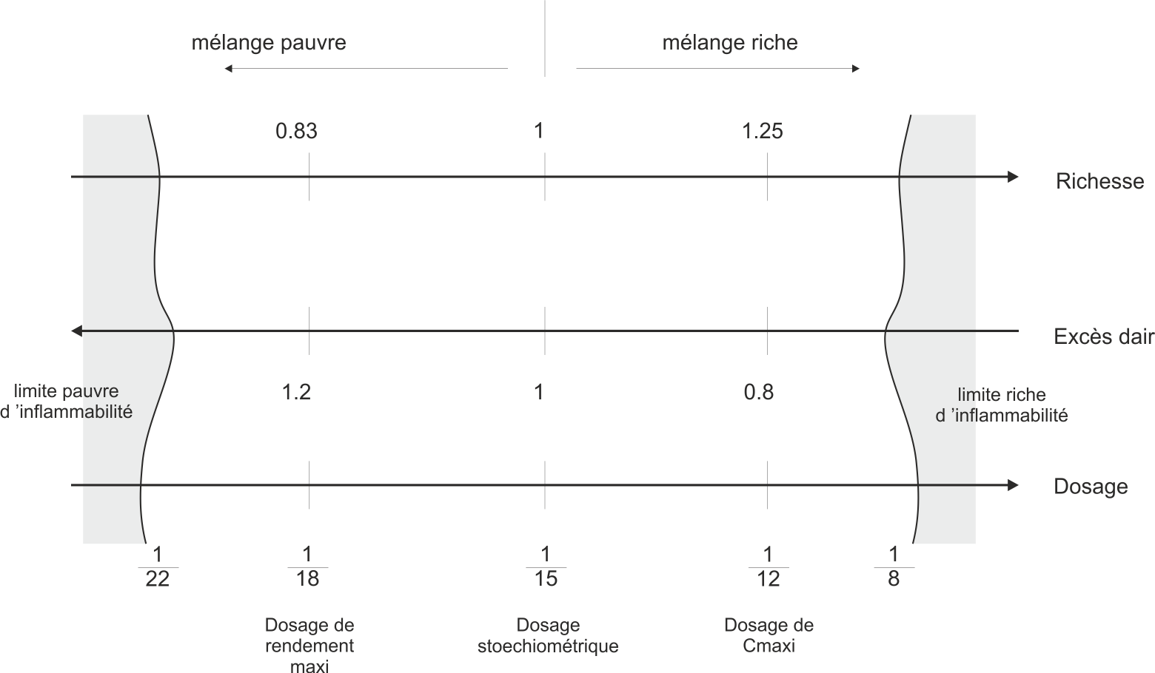

Notions de points de fonctionnement

## Tracé des iso puissances sur la courbe de Cs

Sur le réseau de courbes de Cs, on peut tracer les courbes d’iso puissance. En effet, en faisant le produit du couple par la vitesse de rotation on obtient la puissance délivrée par le moteur. Cette puissance peut être obtenue par **différentes combinaisons** de couple et de vitesse de rotation.

Ensuite on relie les points de même valeur de puissance.

Exemple : 1er point choisi: à 3000 tr.min-1, couple de 60 m.N

|  |  |  |  |
| --- | --- | --- | --- |
| **Point choisi** | **Nmoteur** (tr.min-1) | **Cmoteur** (m.N) | **Pmoteur 18.8** (KW) |
| Point 1 | 3000 | 60 | 18.8 |

Déduction des valeurs de couple pour une Puissance de 18.8 KW :

|  |  |  |
| --- | --- | --- |
| **Pmoteur 18.8** (KW) | Nmoteur | **Cmoteur** (m.N) |
| 18.8 | 1000 | 179 |
| 18.8 | 2000 | 89.7 |
| *18.8* | *3000* | *60* |
| 18.8 | 4000 | 44.8 |
| 18.8 | 5000 | 35.9 |
| 18.8 | 6000 | 29.9 |

La courbe obtenue est une hyperbole, en effet la puissance étant constante : C = $\frac{P}{ω} (= \frac{K}{ω})$

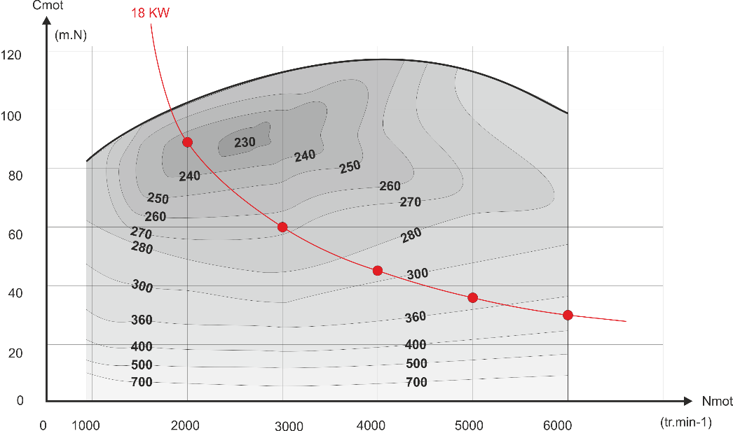

Le calcul et le tracé sont effectués pour couvrir la plage de couple moteur par pas de 10 KW (+ la courbe pour 5 KW).

**Remarque** : l’hyperbole d’iso puissance maxi est la courbe tangente à la courbe de couple : c’est la puissance maxi délivrée par le moteur (cela nous donne la valeur de régime à ce point).

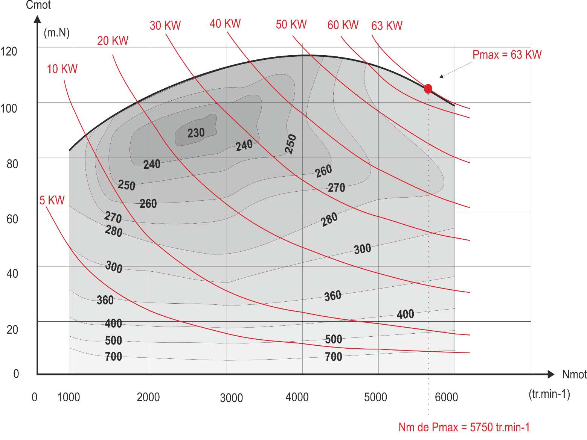

On obtient ainsi les différentes « combinaisons » couple / régime pour obtenir une puissance donnée.

## Tracé des puissances utiles sur la courbe de Cs

Pour obtenir la vitesse de déplacement du véhicule souhaitée, il faut que la puissance des roues soit égale à la somme des puissances résistantes à l’avancement du véhicule.

La puissance au niveau des roues est égale à la puissance moteur diminuée des pertes par friction dans l’ensemble de la transmission.

La somme des puissances résistantes fait intervenir : la puissance résistante à l’air, au roulement, et éventuellement à la pente (>0 ou < 0).

Ainsi on peut déterminer pour chaque vitesse d’avancement du véhicule, la puissance nécessaire ou utile.

La relation liant la puissance utile et la vitesse est :

**Pu = 0.5 *  *Sf*Cx*V3 + m*g*k*V** (voir cours sur la transmission de puissance).

|  |  |  |  |  |  |  |  |  |  |  |  |  |  |  |  |  |  |  |  |  |  |  |  |  |  |  |  |  |  |  |  |  |  |  |  |  |  |  |  |  |  |  |  |  |  |  |  |  |  |  |  |  |  |  |  |  |  |  |  |  |  |  |  |  |  |  |  |  |  |  |  |  |  |  |  |  |  |  |  |  |  |  |  |  |  |  |  |  |  |  |  |  |  |
| --- | --- | --- | --- | --- | --- | --- | --- | --- | --- | --- | --- | --- | --- | --- | --- | --- | --- | --- | --- | --- | --- | --- | --- | --- | --- | --- | --- | --- | --- | --- | --- | --- | --- | --- | --- | --- | --- | --- | --- | --- | --- | --- | --- | --- | --- | --- | --- | --- | --- | --- | --- | --- | --- | --- | --- | --- | --- | --- | --- | --- | --- | --- | --- | --- | --- | --- | --- | --- | --- | --- | --- | --- | --- | --- | --- | --- | --- | --- | --- | --- | --- | --- | --- | --- | --- | --- | --- | --- | --- | --- | --- | --- | --- |
| **Exemple :**  **Caractéristiques véhicule :**  Masse du véhicule **: m = 1248 kg**  Coefficient de résistance au roulement :  **k = 0.011**  Coefficient de pénétration dans l’air :  **Cx = 0,42**  Surface frontale :  **Sf = 2.3 m²**  **Caractéristiques de l’air :**  Vitesse du vent = 0 km.h-1  Masse volumique : ** = 1.2 kg.m-3**  Accélération de la pesanteur :  **g = 9.81 m.s-2**  **A 90 km.h-1, il faut une puissance aux roues de 12.423 KW. (16.87 ch) sur le plat.** | **Valeurs de Pu en fonction de la vitesse véhicule :**   |  |  |  |  | | --- | --- | --- | --- | | **Vit. véhicule** | Prr | Pair | **Pu** | | **(km/h)** | (KW) | (KW) | **(KW)** | | **0** | 0 | 0,00 | **0.000** | | **10** | 0.374 | 0.012 | **0.387** | | **20** | 0.748 | 0.099 | **0.848** | | **30** | 1.122 | 0.335 | **1.458** | | **40** | 1.496 | 0.795 | **2.291** | | **50** | 1.870 | 1.553 | **3.423** | | **60** | 2.245 | 2.683 | **4.928** | | **70** | 2.619 | 4.261 | **6.880** | | **80** | 2.993 | 6.360 | **9.353** | | **90** | 3.367 | 9.056 | **12.423** | | **100** | 3.741 | 12.423 | **16.164** | | **110** | 4.115 | 16.535 | **20.650** | | **120** | 4.489 | 21.467 | **25.956** | | **130** | 4.863 | **27.293** | **32.156** | | **140** | 5.237 | 34.088 | **39.326** | | **150** | 5.611 | 41.927 | **47.538** | | **160** | 5.985 | 50.884 | **56.869** | | **170** | 6.359 | 61.033 | **67.393** | | **180** | 6.734 | 72.450 | **79.184** | | **190** | 7.108 | 85.208 | **92.316** | | **200** | 7.482 | 99.383 | **106.864** | |

De plus, les paramètres de la transmission sont fixés par les rapports de BV, de pont et les dimensions des pneumatiques.

Ainsi, on peut tracer l’évolution de la vitesse véhicule pour chaque rapport de transmission en fonction du régime moteur.

**Exemple** : caractéristiques transmission et pneumatiques :

|  |  |  |  |  |
| --- | --- | --- | --- | --- |
| **CARACTERISTIQUES BV ET PONT** | | | | |
|  |  |  |  |  |
| **PONT** | **BV** | | **TRANSMISSION** | |
| 0,2237 | 1ère | 0,2894 | 1ère | **0,0647** |
| 2ème | 0,5405 | 2ème | **0,1209** |
| 3ème | 0,7812 | 3ème | **0,1748** |
| 4ème | 1,0322 | 4ème | **0,2309** |
| 5ème | 1,3214 | 5ème | **0,2956** |
|  | 6ème | 1,6 | 6ème | **0,36** |

|  |  |  |
| --- | --- | --- |
| **PNEUMATIQUES** | | |
|  |  |  |
| **LARGEUR (mm)** | **TAILLE (80,70,65,...)** | **DIAM (pouce)** |
| **185** | **65** | **15** |
| **COEF DE RESIS AU ROULEMENT (N/N)** | | 0,011 |
| **COEF CORRECTEUR SOUS CHARGE** | | 0,9 |
| **RAYON SOUS CHARGE (m)** | | **0,280** |

Ainsi l’on détermine que pour rouler à **90 km.h-1**, le régime moteur doit être de :

* 4880 tr.min-1 sur le rapport de 3ème
* 3693 tr.min-1 en 4ème
* 2884 tr.min-1 en 5ème
* 2368 tr.min-1 en 6ème

Pour rouler à **90 km.h-1**, le moteur doit développer une puissance de **12.3** KW (rendement de transmission = 1 pour notre cas).

On peut donc reporter ces différentes valeurs sur le graphe des consommations spécifiques (iso consommations).

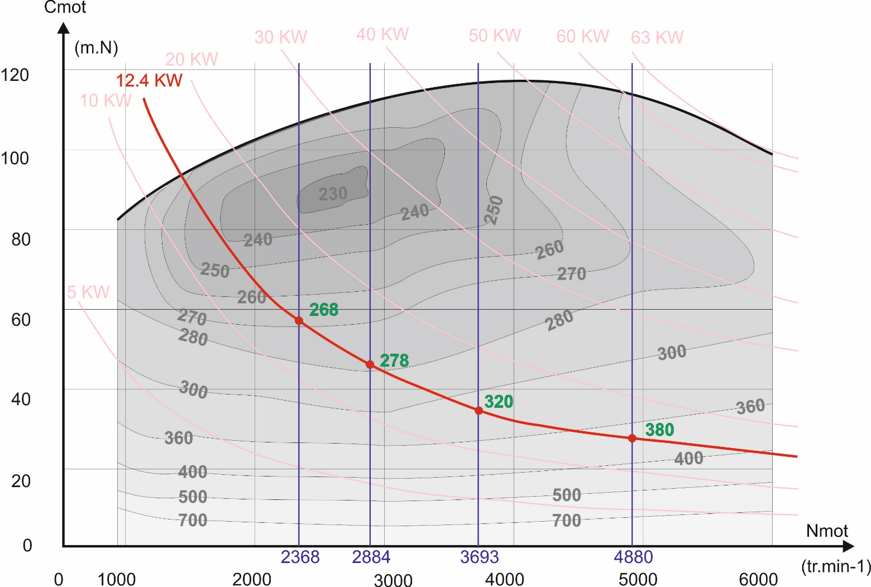

Ainsi l’on détermine que pour rouler à **90 km.h-1**, la consommation spécifique sera de

* 380 g/KW.h sur le rapport de 3ème
* 320 g/KW.h en 4ème
* 278 g/KW.h en 5ème
* 268 g/KW.h en 6ème

Les consommations de carburant en litre / 100 km, pour chaque rapport seront de :

A 90 km.h-1, il faut rouler 100 / 90 = **1.11 heures pour effectuer 100 km**.

D’après le graphe des consommations spécifiques, en 3ème pendant cette heure, la consommation pour **1 KW a été de 380 * 1.11 = 421.8 g** de carburant.

Pour les **12.3 KW** nécessaires au déplacement de ce véhicule, la consommation a donc été de :

**Conso en masse** = 421.8 * 12.3 = 5188 g = **5.188 kg pour 100 km**

Transformation en litre / 100 km :

La masse volumique du SP98 est de : ess = 750 kg.m-3, convertie en litre (dm3) : ess = 0.75 kg.dm-3

**Conso en litre en 3ème** = conso en masse * 1 / ess = 5.188 * 1 /0.75 = **6.91 l/100 km**

Pour les autres rapports de BV, on obtient :

En 4ème : 1.11 * 320 * 12.3 / 0.75 / 1000 : **Conso en litre en 4ème** = 5.82 **l/100 km**

En 5ème : 1.11 * 278 * 12.3 / 0.75 / 1000 : **Conso en litre en 5ème** = 5.06 **l/100 km**

En 6ème : 1.11 * 268 * 12.3 / 0.75 / 1000 : **Conso en litre en 6ème** = 4.87 **l/100 km**

**Ce véhicule pourrait-il moins consommer ?**

Avec un rapport de transmission supplémentaire : une **7ème encore plus « longue »**, on pourrait abaisser le régime moteur avec un couple moteur plus élevé (augmentation de la charge moteur) :

Il faut « aller chercher » la Cs mini sur la courbe 12.4 KW : soit 242 g/KW.h, la consommation sera alors de :

En 7ème : 1.11 * **242** * 10 / 0.75 / 1000 : **Conso en litre en 7ème** = **3.58 l/100 km**

**Valeur de Cs avec un 7ème rapport virtuel :**

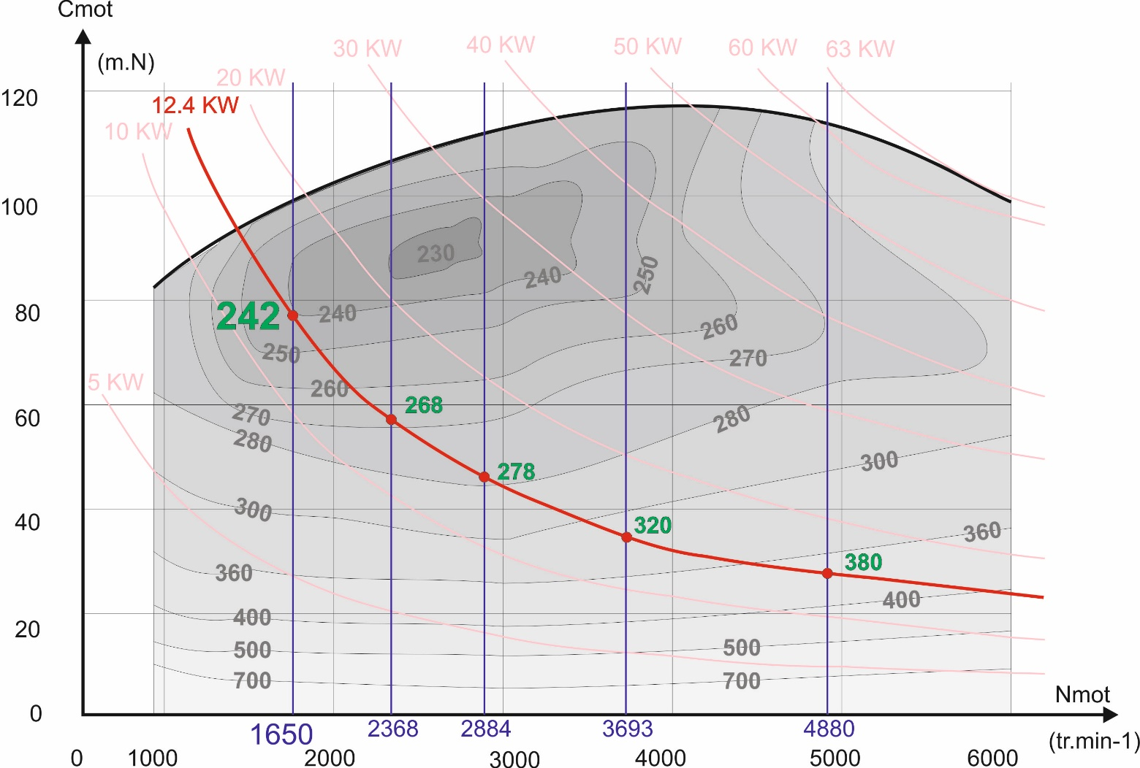

Les BV dépassant 6 rapports (avant) sont robotisées ou automatiques.

En refaisant la même étude pour une vitesse de 130 km.h-1, on mettrait également en évidence qu’un rapport supplémentaire serait bénéfique du point de vue de la consommation.

BILAN ENERGETIQUE : moteur DIESEL

## Rappel principe moteur diesel

La puissance d’un moteur diesel n’est pas réglée par le contrôle précis de la masse d’air qui pénètre dans le cylindre mais par la **quantité de gazole injecté à la fin du temps compression**.

De plus pour limiter les fumées, le rapport masse de carburant / masse d’air est au maximum de 0,6.

Ainsi pour pouvoir exploiter au mieux la cylindrée du moteur, il est nécessaire d’augmenter la masse d’air admise si l’on veut augmenter la masse de gazole injectée et donc la puissance délivrée.

Sur les VL, les moteurs diesels actuels sont suralimentés par turbo compresseur.

## Flux thermique dégagée par la combustion / Rendement de combustion comb

Les relations sont les mêmes que pour le moteur essence.

|  |  |
| --- | --- |
| Quantité de chaleur théorique fournie par la combustion  Qcal th = mess . pci | Puissance calorifique théorique ou flux thermique théorique  Pcal th = qmess . pci |
| **Qcal th** : quantité de chaleur dégagée en J/cycle  **mess**: masse d’essence brûlée par cycle en kg / cycle.  **pci** : pouvoir calorifique inférieur du carburant en J.kg-1 | **Pcomb th**: fluxthermique en J.s-1 ou watt  **qmess**: débit masse de carburant en kg.s-1 |

Pour le gazole la valeur de pci est de **42.106 J.kg-1**.

Le pci du gazole est plus faible que celui de l’essence. Cependant la masse volumique du gazole est plus élevée que celle de l’essence (850 kg.m-3 au lieu de 750 kg.m-3).

Ainsi si l’on brûle :

**1 litre de gazole la combustion dégage : Qcal th gazole = 1 * 0.85 * 42.106 = 35.7 106 J**

Pour 1 litre d’essence, Qcal th essence = 1 * 0.75 * 44.106 = 33 106 J

Ici encore la combustion n’est jamais totale et pour tenir compte des imbrûlés il faut faire apparaître le rendement de combustion :

|  |  |
| --- | --- |
| Qcomb = comb . mess . pci | Pcomb = comb .qmess . pci |

## Puissance théorique / Rendement théorique (ou thermodynamique) th

Pour le moteur diesel également, le rendement théorique ou thermodynamique est limitée par la nécessité d’évacuer une partie importante de la chaleur dégagée par la combustion à l’extérieur pour produire du travail mécanique. Cependant le moteur diesel peut fonctionner avec un rapport volumétrique plus élevé le risque de combustion détonante (cliquetis) n’existe pas.

Pour décrire au mieux les transformations subies par le fluide, le cycle utilisé est le cycle mixte (de Sabathé).

**Diagramme PV du cycle de Sabathé :**

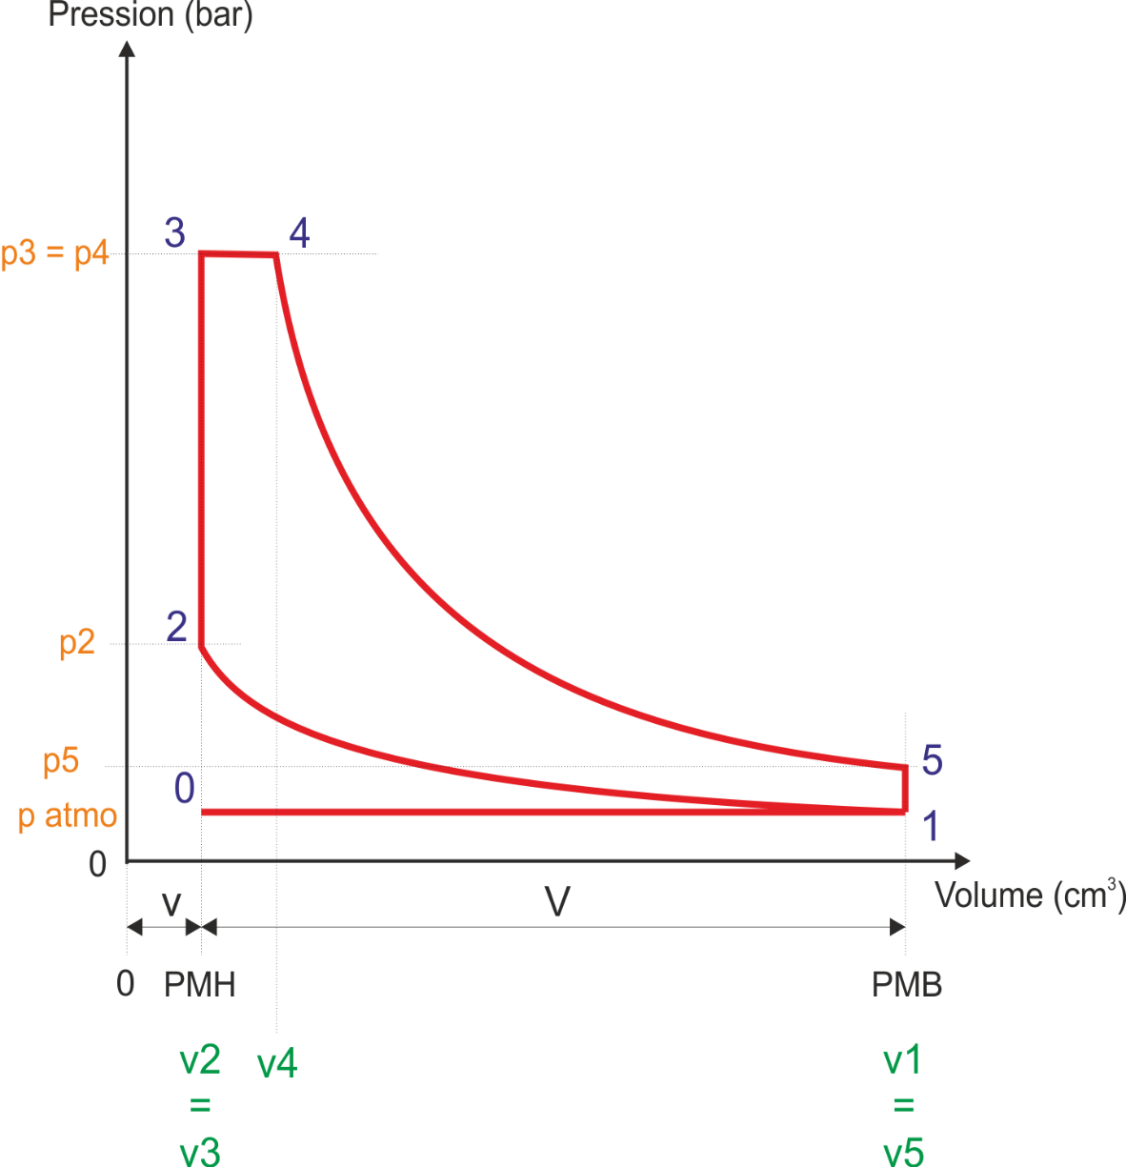

**Description du cycle :**

0 à 1 : admission à pression constante : **Isobare : p = constante.**

1 à 2 : compression : **adiabatique réversible ou isentropique** : **p.V = constante.** Le piston comprime de l’air pur (différence avec le moteur essence).

2 à 3 : combustion à volume constant : **Isochore : V = constante.** Une partie de la quantité de gazole pour le cycle est injectée et la combustion est instantanée et le volume ne varie pas; il s’ensuit une brutale augmentation de pression.

3 à 4 : combustion à pression constante : **Isobare : P = constante.** Le reste du carburant est injecté et la combustion compense l’augmentation de volume maintenant ainsi la pression constante dans le cylindre pendant une partie de la course.

4 à 5 : détente : **adiabatique réversible ou isentropique** : **p.V = constante**

5 à 1 : début échappement : **isochore** **V = constante**

1 à 0 : échappement à pression constante : **Isobare : p = constante**

Pour ce type de cycle, on pose :

|  |  |  |
| --- | --- | --- |
| Le rapport volumétrique de compression (comme pour le moteur essence) :  ** = V1/ V2**  Compris entre 15 et 22 pour un moteur diesel. | Le rapport des pressions pour la combustion isochore :  ** = p3 / p2**  Compris entre 1.5 et 3 | Le rapport des volumes pour la combustion isobare :  ** = V4 / V3**  Généralement compris entre 1.5 et 2.5. |

Pour ce type de cycle, l’étude des différentes transformations fait apparaître le rendement thermodynamique suivant :

|  |  |
| --- | --- |
| th = 1 - | Avec  = 17,  = 2 et  = 2 :  On obtient  th = 0.64 |

## Rendement de forme f

Rappel : ce rendement représente donc le rapport entre le travail fourni au piston par la pression réelle des gaz et le travail de la pression théorique calculée.

Comme pour le cycle essence, ce rendement est l’image de l’imperfection du cycle théorique (pertes de chaleur dans le circuit de refroidissement, fuites au niveau des segments, pertes par pompage).

Cependant, l’absence de papillon des gaz pour contrôler la puissance améliore le rendement de forme des moteurs diesel.

|  |  |
| --- | --- |
| f = | f = |

## Rendement mécanique m

Rappel : Le travail indiqué est diminué par les frottements divers et l’entrainement des accessoires. Pour le moteur diesel, il faut entraîner la pompe HP. De plus les pressions étant plus élevées (que dans celles du moteur essence), les frottements sont plus importants. Ainsi le rendement mécanique du moteur diesel est moins bon (de l’ordre de 0.85).